  - Activité Introduction
- Sur une feuille blanche, construire un triangle ABC de côté 12cm, 9cm et 10cm
- Placer M milieu de [AB], N milieu de [AC] et P milieu de [BC].
- Tracer [MC], [NB] et [PA]. Que remarque-t-on ?

- Découper le triangle et essayer de le faire tenir sur la pointe d'un stylo (ou compas) à partir du point d'intersection des trois segments précédents. Est-ce possible ?

I – Médiane :

  - Exemple :
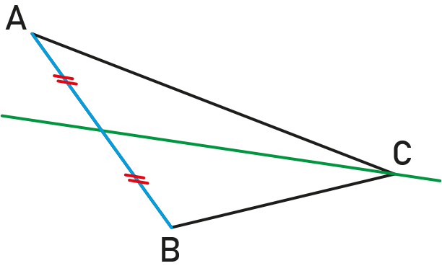
Propriété :

  - Exemple :
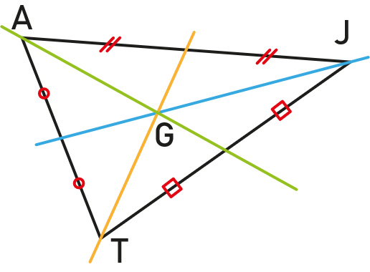
Remarque :
- Le point de concours des médianes est appelé du triangle.

II – Médiane et aire :
Propriété :

  - Exemple :
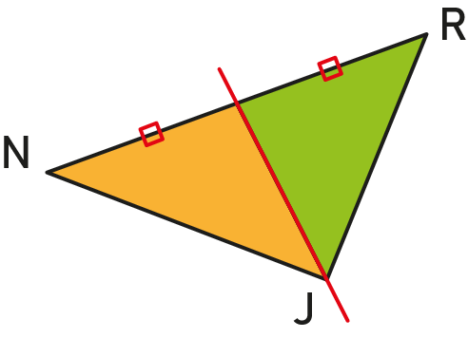
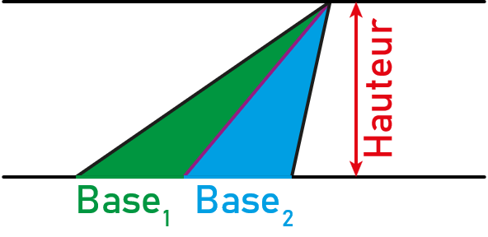

III – Cas particuliers :
Propriété :

  - Exemple :
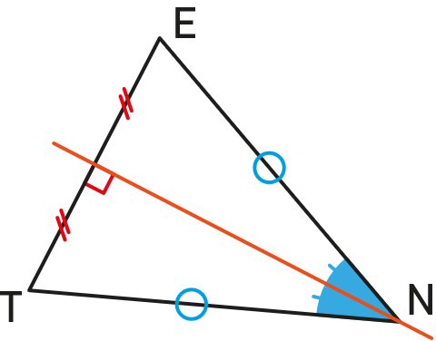
Remarque :
- Dans un triangle équilatérale le centre de gravité (médiane) est confondu avec l'orthocentre (hauteur), le centre du cercle circonscrit (médiatrice) et le centre du cercle inscrit (bissectrice) du triangle.
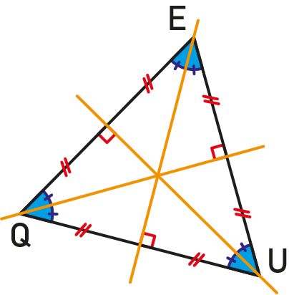
Propriété :

